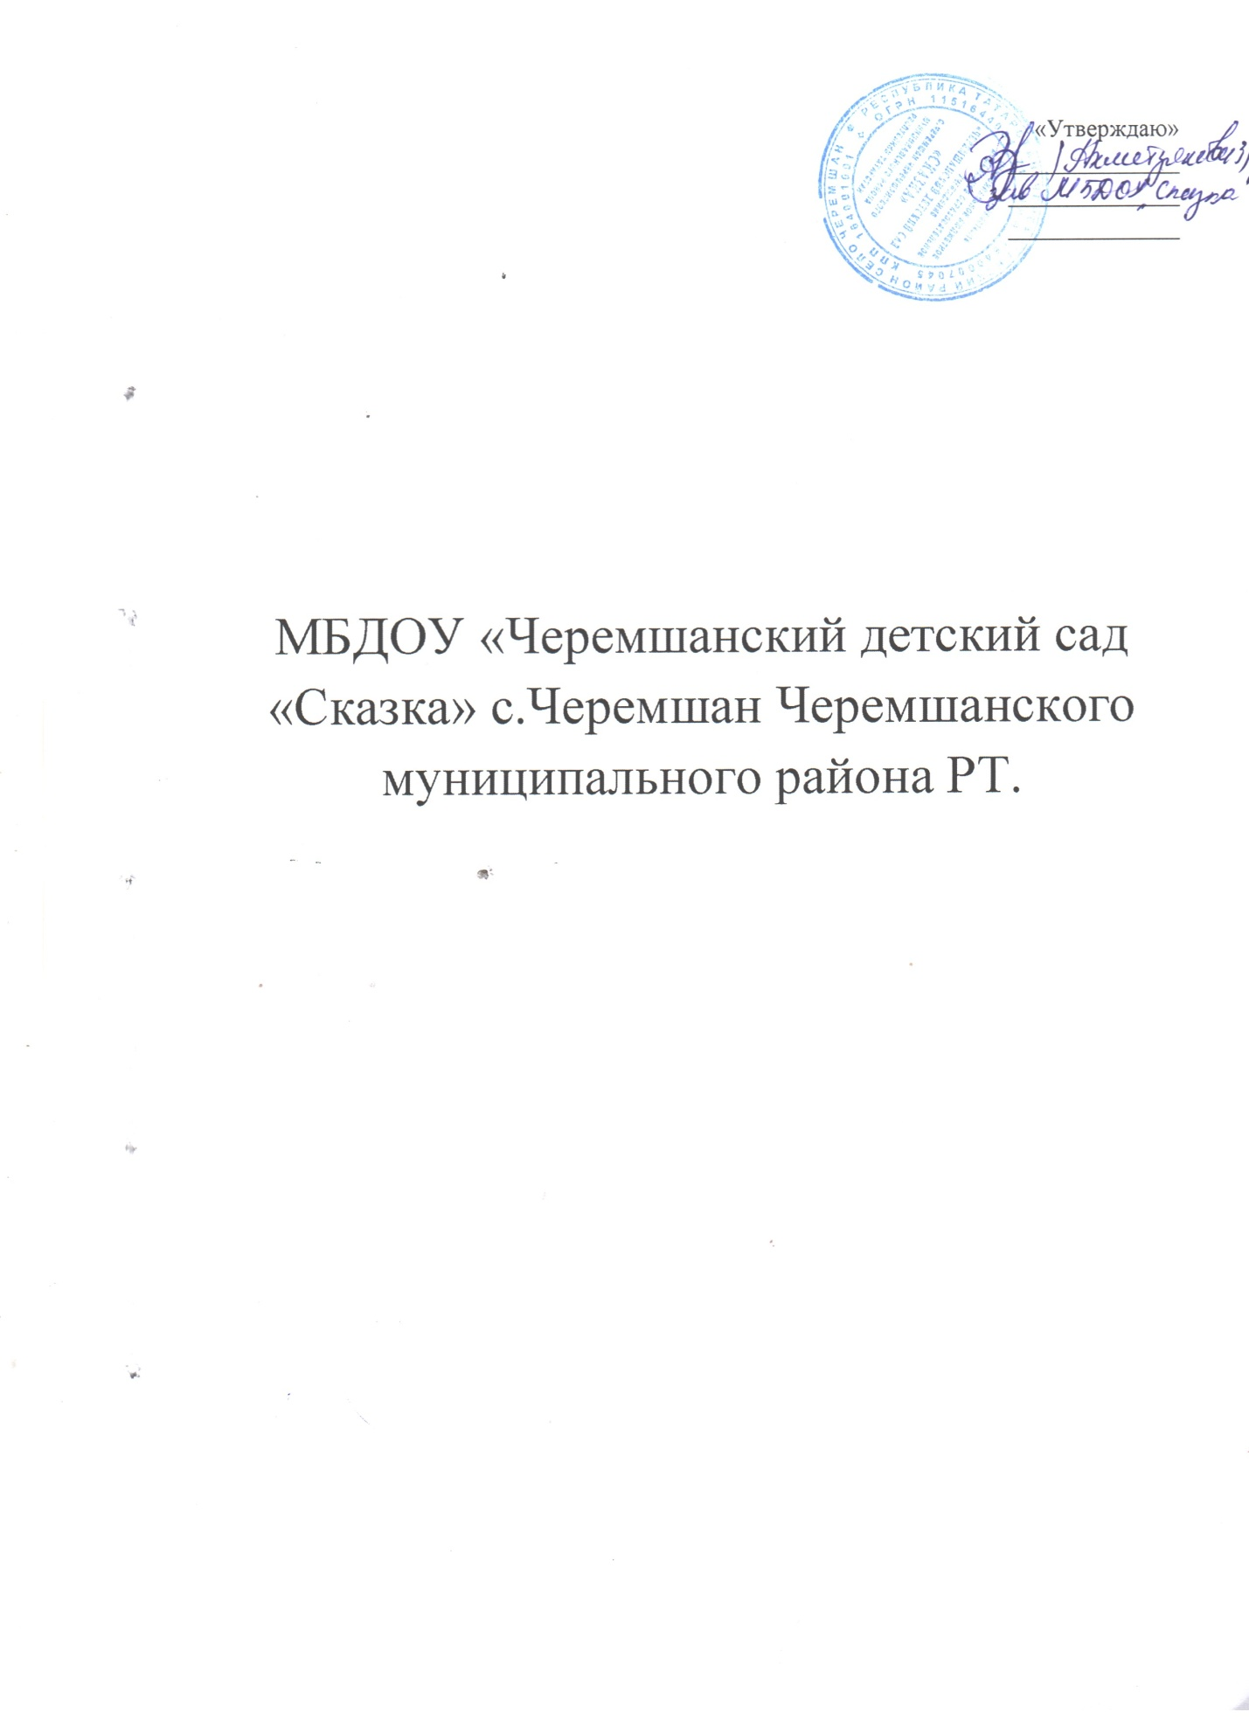

Режим дня в 2 группе раннего возраста

Режимные моменты | 2 группа ран.возраста
Режимные моменты | длитель-ность | начало | оконча-ние
Прием детей, самостоятельная деятельность | 0:30 | 7.30 | 8.00
Подготовка к завтраку, завтрак | 0:40 | 8.00 | 8.40
Самостоятельная деятельность, занятия по подгруппам | 1:00 | 8.40 | 9.40
Второй завтрак | 0:10 | 9.40 | 9.50
Подготовка к прогулке, прогулка | 1:40 | 9.50 | 11.30
Возвращение с прогулки, подготовка к обеду, обед | 0:30 | 11.30 | 12.00
Спокойные игры, подготовка ко сну | 0:30 | 12.00 | 12.30
Дневной сон | 2:30 | 12.30 | 15.00
Постепенный подъем, самостоятельная деятельность | 0:15 | 15.00 | 15.15
Полдник | 0:10 | 15.15 | 15.25
Самостоятельная деятельность, занятия по подгруппам | 0:50 | 15.25 | 16.15
Подготовка к прогулке. | 0:15 | 16.15 | 16.30
Прогулка. Уход домой | 1:30 | 16.30 | 18.00

Режим дня в младшей группе

Режимные моменты | Младшая группа  (3-4 года)
Режимные моменты | длитель-ность | начало | оконча-ние
Прием детей, свободная игра | 30:00 | 7.30 | 8.00
Утренняя гимнастика | 0:10 | 8.00 | 8.10
Подготовка к завтраку, завтрак, дежурство | 0:35 | 8.10 | 8.45
Утренний круг | 0:15 | 8.45 | 9.00
Игры, кружки, занятия, занятия со специалистами | 1:00 | 9.00 | 10.00
Второй завтрак | 0:10 | 10.00 | 10.10
Игры, занятия | 30 | 10.10 | 10.40
Подготовка к прогулке. Прогулка, возвращение с прогулки. | 1,20 | 10.40 | 12.00
Подготовка к обеду, обед, дежурство | 30 | 12.00 | 12.30
Подготовка ко сну, чтение перед сном, дневной сон | 2:30 | 12.30 | 15.00
Постепенный подъем, профилактические физкультурно-оздоровительные процедуры | 0:30 | 15.00 | 15.30
Подготовка к полднику, полдник | 0:20 | 15.30 | 15.50
Игры, кружки, занятия, занятия со специалистами | 0:10 | 15.50 | 16.00
Вечерний круг | 0:15 | 16.00 | 16.15
Подготовка к прогулке, прогулка, уход домой | 1:45 | 16.15 | 18.00

Режим дня в средней группе

Режимные моменты | средняя
Режимные моменты | Длитель-  ность | начало | Оконча-ние
Прием детей, свободная игра | 0:30 | 7.30 | 8.00
Утренняя гимнастика | 0:10 | 8.10 | 8.15
Подготовка к завтраку, завтрак, дежурство | 0:15 | 8.30 | 8.45
Утренний круг | 0:15 | 8.45 | 9.00
Игры, кружки, занятия, занятия со специалистами | 1:10 | 9.00 | 10.10
Второй завтрак | 10 | 10.10 | 10.20
Занятия ,игры | 20 | 10.20 | 10.40
Подготовка к прогулке, возвращение с прогулки, | 1.40 | 10.40 | 12.20
Подготовка к обеду, обед, дежурство | 40 | 12.20 | 13.00
Подготовка ко сну, чтение перед сном, дневной сон | 2.00 | 13.00 | 15.00
Постепенный подъем, профилактические физкультурно-оздоровительные процедуры | 30 | 15.00 | 15.30
Подготовка к полднику, полдник | 20 | 15.30 | 15.50
Игры, кружки, занятия, занятия со специалистами | 20 | 15.50 | 16.10
Вечерний круг | 10 | 16.10 | 16.20
Подготовка к прогулке, прогулка, уход домой | 1.40 | 16.20 | 18.00

Режим дня в подготовительной группе

Режимные моменты | подготовительная
Режимные моменты | Длитель-  ность | начало | Оконча-ние
Прием детей, свободная игра | 0:30 | 7.30 | 8.00
Утренняя гимнастика | 0:10 | 8.20 | 8.30
Подготовка к завтраку, завтрак, дежурство | 0:15 | 8.30 | 8.45
Утренний круг | 0:15 | 8.45 | 9.00
Игры, кружки, занятия, занятия со специалистами | 1:10 | 9.00 | 10.10
Второй завтрак | 10 | 10.10 | 10.20
Занятия ,игры | 30 | 10.20 | 10.50
Подготовка к прогулке, возвращение с прогулки, | 1:40 | 10.50 | 12.30
Подготовка к обеду, обед, дежурство | 30 | 12.30 | 13.00
Подготовка ко сну, чтение перед сном, дневной сон | 2.00 | 13.00 | 15.00
Постепенный подъем, профилактические физкультурно-оздоровительные процедуры | 30 | 15.00 | 15.30
Подготовка к полднику, полдник | 20 | 15.30 | 15.50
Игры, кружки, занятия, занятия со специалистами | 20 | 15.50 | 16.20
Вечерний круг | 10 | 16.20 | 16.30
Подготовка к прогулке, прогулка, уход домой | 1.30 | 16.30 | 18.00

